Министерство науки и высшего образования РФ

Федеральное государственное бюджетное образовательное учреждение

высшего образования

«Новгородский государственный университет имени Ярослава Мудрого»

Кафедра информационных технологий и систем

**РЕШЕНИЕ ЛОГИЧЕСКИХ ЗАДАЧ МЕТОДОМ ПОИСКА НА ПРОСТРАНСТВЕ СОСТОЯНИЙ**

Лабораторная работа по дисциплине:

“Функциональное и логическое программирование”

Выполнил студент группы 8091:

__________ / Васильев И.В.

«____» ______________ 2021 г.

Принял преподаватель:

______ / Михайлов Д.В.

«____» ______________ 2021 г.

Великий Новгород

2021

# Цель и задачи

Целью работы является овладение методологией решения логических задач с применением известных на сегодняшний день стратегий поиска в пространстве состояний.   
  
Задача №1  
Изучить на приведенном примере задачи о волке, козе и капусте работу базовой программы для решения задач методом поиска в глубину.  
  
Задача №2  
Задача о шахматном коне (задача Эйлера):

Требуется обойти все клетки шахматной доски ходом коня.

# Решение

Для решения задач была выбрана среда Visual Prolog 5.2

Задача №1  
Изучить на приведенном ниже примере задачи о волке, козе и капусте работу базовой программы для решения задач методом поиска в глубину.

Программный код представлен в файле, приложенный к архиву лабораторной работы под именем “Lab81.pro”

Результат работ выполнения программы:

Входными данными является обозначения цели поиска в разделе goal. Поиск начинается с начального состояния: initial_state(wgc("Лодка на левом берегу.",["Волк","Коза","Капуста"],[])).

Выходные данные:



Рисунок Результат выполнения программы задачи №1

Обоснование:

Работа программы начинается с вызова предиката **start()**. Последовательность переходов из начального состояния в целевое строится с помощью правила **solve_dfs()**, а поиск достижимого состояния через правило **update()**. Определение возможности перехода делается с помощью предиката **move()**. Начальное состояние задается через факт **initial_state()**, а конечное через **final_state()**. С помощью правила **legal()** проверяется допустимость состояния.

Задача №2

Задача о шахматном коне (задача Эйлера):

Требуется обойти все клетки шахматной доски ходом коня.

Программный код представлен в файле, приложенный к архиву лабораторной работы под именем “Lab82.PRO”

Обоснование:

Запуск программы начинается с постановки цели в разделе goal. Правило **run()** принимает стартовую позицию в первом аргументе, второй аргумент – это переменная, которая должна быть найдена в ходе выполнения программы, третий аргумент – количество ходов.

**Move_horse()** дает возможный ход из данной позиции. **Contain_its()** проверяет, был ли такой ход уже совершен. Если ход такого хода не было, тогда ход запоминается и правило **run()** запускается снова. Условием окончания рекурсии служит следующий факт **run(List, List, 1)**.

Результат работы программы:

В результате работы программы будет выведено множество решений в виде строки чисел. Каждая пара чисел в этой строке – это координаты.

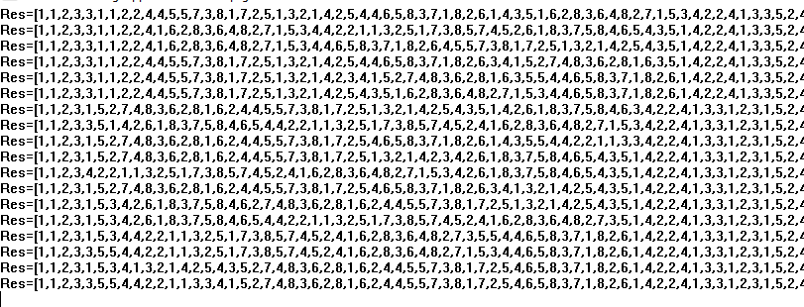

Рисунок 2 Результат выполнения программы задачи №2

Пример одной из строк

Res= 1,1 2,3 3,1 1,2 2,4 4,5 5,7 3,8 1,7 2,5 1,3 2,1 4,2 5,4 4,6 5,8 3,7 1,8 2,6 1,4, 3,5 1,6 2,8 3,6 4,8 2,7 1,5 3,4 2,2 4,1 3,3 5,2 4,4 3,2 5,1 4,3 5,5 4,7 6,8 5,6 6,4 7,2 5,3 6,1 8,2 7,4 6,2 8,1 7,3 6,5 7,7 8,5 6,6 7,8 8,6 6,7 8,8 7,6 8,4 6,3 7,1 8,3 7,5 8,7

|  |  |  |  |  |  |  |  |
| --- | --- | --- | --- | --- | --- | --- | --- |
| **1** | 4 | 11 | 20 | 27 | 22 | 9 | 18 |
| 12 | 29 | 2 | 5 | 10 | 19 | 26 | 23 |
| 3 | 34 | 31 | 28 | 21 | 24 | 17 | 8 |
| 30 | 13 | 36 | 33 | 6 | 15 | 38 | 25 |
| 35 | 32 | 43 | 14 | 37 | 40 | 7 | 16 |
| 44 | 47 | 60 | 41 | 50 | 53 | 56 | 39 |
| 61 | 42 | 49 | 46 | 63 | 58 | 51 | 54 |
| 48 | 45 | 62 | 59 | 52 | 55 | **64** | 57 |

Таблица 1 Визуальный пример обхода шахматной доски

# Выводы по проведенным экспериментам

В ходе выполнения задач лабораторной работы, я изучил методологию решения логических задач с применением стратегий поиска в пространстве состояний.